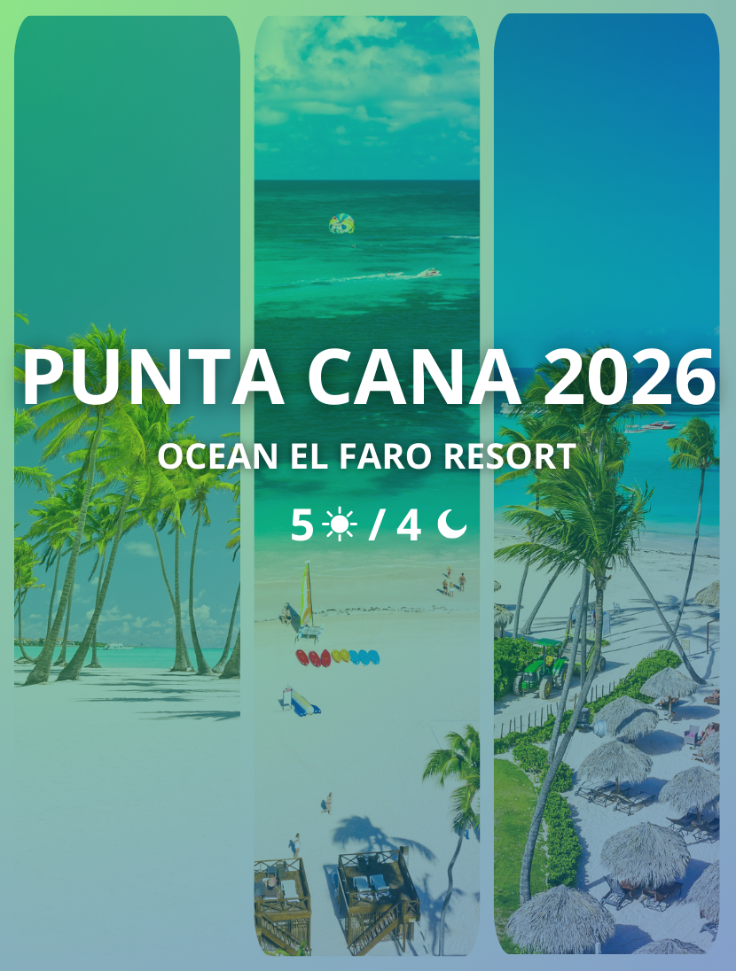

PUNTA CANA OCEAN EL FARO RESORT
Duración: 5 días / 4 noches

ITINERARIO

Día 1 – Llegada al Caribe
Llegada al Aeropuerto Internacional de Punta Cana y traslado compartido al hotel. Check-in y comienzo de la experiencia Todo Incluido, disfrutando de las piscinas, playa y restaurantes del resort. Cena incluida y entretenimiento del hotel en la noche.

Día 2 – Día para disfrutar del hotel Todo Incluido
Día completo para disfrutar de todas las instalaciones del resort todo incluido.

Día 3 – Día para disfrutar del hotel Todo Incluido
Día completo para disfrutar de todas las instalaciones del resort todo incluido.

Día 4 – Día para disfrutar del hotel Todo Incluido
Día completo para disfrutar de todas las instalaciones del resort todo incluido.

Día 5 – Regreso
Desayuno, check-out y traslado compartido al aeropuerto. Fin de los servicios.

TARIFAS
PRECIO TOTAL POR PERSONA EN ACOMODACIÒN DOBLE
USD 567
- Tarifas de venta por persona en acomodación doble, en dolares (USD)

HOSPEDAJE
CIUDAD | CATEGORIA | NOMBRE | FOTO DE REFERENCIA
Punta Cana | 5 estrellas | Ocean el Faro Resort | 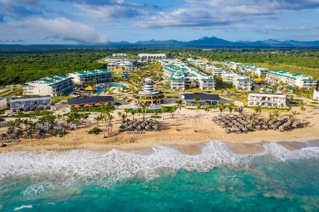
- Los hoteles pueden variar; en ese caso se ofrecerá alojamiento de similar categoría.
- El hotel que confirmamos puede ser uno de los hoteles indicados en cada ciudad o similar de la misma categoría dependiendo de disponibilidad u otros factores.

INCLUYE
- Traslado de ida y regreso aeropuerto hotel
- Todo incluido
- Seguro médico en destino

NO INCLUYE
- Tiquetes aéreos
- Tours
- Actividades no mencionadas en el paquete

NOTAS IMPORTANTES / POLÍTICAS GENERALES
Vigencia: Tarifas validas desde 22 de junio 2026 a 23 diciembre 2026, sujetas a verificación del calendario de fechas de operación del proveedor.
Tarifas: Expresadas en dólares americanos (USD) por persona en acomodación doble. Sujetas a disponibilidad.
Check-in: Las habitaciones se entregan a partir de las 15:00 horas.
Ocean El Faro Resort es un moderno resort ubicado en Punta Cana, frente a una hermosa playa del Caribe. Ofrece completas instalaciones que incluyen piscinas al aire libre, restaurantes temáticos, bares, spa y diversas actividades de entretenimiento para una estancia inolvidable. Sus habitaciones cuentan con aire acondicionado, minibar, cafetera, caja fuerte, TV de pantalla plana, balcón o terraza y baño privado con ducha, brindando comodidad y descanso en un entorno tropical.
- Incluye ropa de cama y toallas en las habitaciones.

